segunda-feira, 9 de maio de 2022 DIÁRIO OFICIAL DO MUNICÍPIO
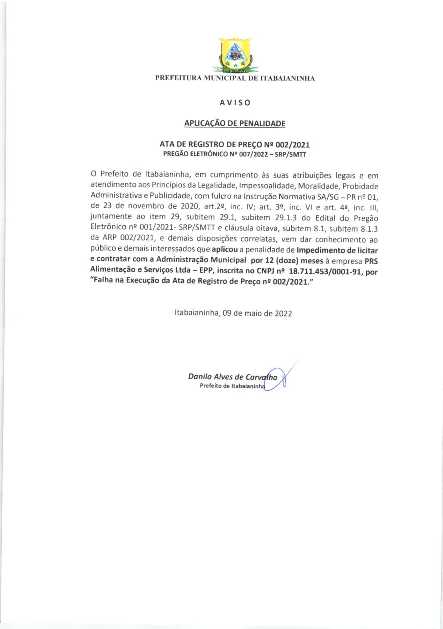
11
-
Ano
I
-
Nº

988
PREFEITURA MUNICIPAL DE ITABAIANINHA
AVISO
PRf,
Ff,
ITIIRA MIINJ('IPAL
DE
ITABÂIANI:tHA
AVISO
APUCÂCÂO
DE
PENAI.IDAD€
ATA
DE
REGTSTRO
OE
PREçO
Nr
002/2021
PREGÃO
ErrrRoNtCO
N.

007
12022

-

SR?lSVÍn
O
Prefeito
de
ltabaianinha,
em
cumprimento
às
suas
atribuições
legais
e
em
atendimento
aos
Princípios
da
LeBalidade,
lmpessoalidade,
Moralidade,
probidade
Administíativa
e
Publicidade,
com
fulcro
na
tnstrução
Noímativa
SA/SG
-

pR
ne
01
,
de

23
de
novembro
de
,
2020
art.2e,
inc.
lV;
a.t.3s,
inc.
Vt
e
an.4!,
inc.
l
,
juntamente
ao
item
,
29
subitem
,
29.1
subitem

29.1.3
do
Edital
do
pregão
Eletrônico
ns

001/2021-
SRp/SMTÍ
e
cláusula
oitava,
subitem
,
8.1
subitem
8.1.3
da
ARP
ú2/2021
e
demais
disposiçôes
correlatas, vem
dar
conhecimento
ao
público
e
demais interessados
que
aplicou
a
penalidade
de
lmpedimênto
de
licitar
e
conlratar
com
a
Admlnistração
MuDicipal poÍ
12

(
doze)
meses
à
empíesa
pRS
Alimentação
e
SeÍviços
Ltda
-

Epp,
inscritâ
no
CNpJ
ne
18.7U.453
/fi)01-91, por
"Falha
na Execução
da
Ata
de
Redíro
dê
preço
ne
OO2l2O2t:'
Itabaianinha,09
de
maio
de 2022
Donito
etves
ae
Cowy'Ç{
PEbno
d.
ll.bâi.nl.h{--l/
!
Esta edição encontra-se no site: http://www.municipioonline.com.br/se/prefeitura/itabaianinha
Praça Floriano Peixoto CEP: 49.290-000 DIÁRIO OFICIAL DO MUNICÍPIO
TELEFONE: (79) 3544-1291 EMAIL:

